平台:

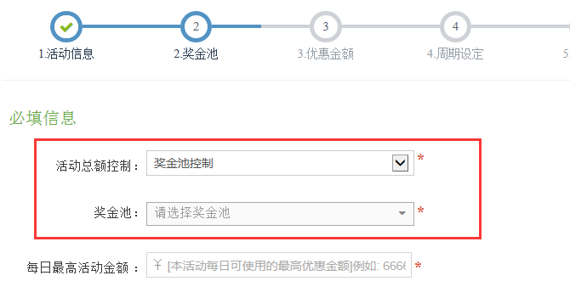

1. 此处的奖金池是指什么意思？我们的要求是对活动优惠总额当前不需控制，所谓的奖金池是指针对每个商户各有一个奖金池子，池中的奖金来源于持卡人在该商户消费所优惠的金额。根据所设置的分润比例，将池中奖金分给商户及操作员。分润明细体现在分润报表中。
2. 上面活动增加步骤中活动总额控制去掉，只保留奖金池选项。

3.

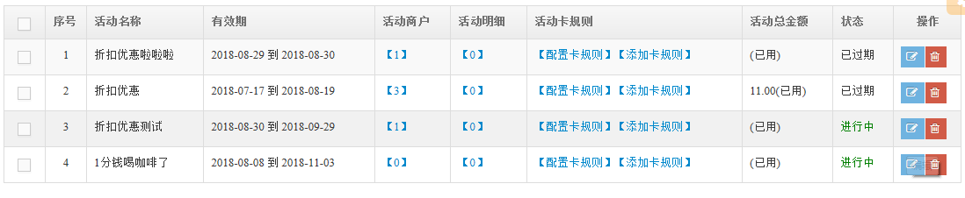

对于配置好的活动，在最右侧删除和修改处增加一个能查看活动详情的功能

终端：

1. 刷卡界面要做个美化
2. 交易金额处，金额字体放大
3. 优惠方案选择界面，按钮相应事件区域要放大
4. 终端查询得到的优惠金额与平台设置的活动不一致。
5. 交易金额扣减掉优惠金额后，显示优惠后的金额及支付时显示金额均不正确。